**SOFTWARE**

**REQUIREMENT  
SPECIFICATION**

**For Second-Hands Goods Sales System**

**Kais Abiyyi 2350081061**

**Nazar Muhammad Fikri Fadhillah 2350081063**

**Jarwo Eddy Wicaksono 2350081064**

# **Introduction**

Dokumen Spesifikasi Kebutuhan Perangkat Lunak (SKPL) ini berfungsi sebagai panduan utama untuk pengembangan proyek "Sistem Penjualan Barang Bekas". Dokumen ini menguraikan secara rinci semua kebutuhan fungsional, non-fungsional, dan batasan sistem yang akan dibangun. Tujuannya adalah untuk menciptakan pemahaman yang sama antara tim pengembang dan pemangku kepentingan mengenai lingkup, fitur, dan kapabilitas sistem yang diharapkan.

## **Document Purpose**

Tujuan dari dokumen ini adalah untuk mendefinisikan secara jelas dan lengkap semua kebutuhan untuk Sistem Penjualan Barang Bekas. Dokumen ini akan menjadi acuan resmi selama siklus hidup pengembangan perangkat lunak, mulai dari perancangan, implementasi, pengujian, hingga serah terima. Dokumen ini memastikan bahwa semua fitur yang dibangun sesuai dengan tujuan bisnis yang telah ditetapkan, yaitu untuk mengelola inventaris, transaksi, pembayaran, dan pelaporan penjualan aset bekas secara efisien dan transparan.

## **Project Background**

PT Combiphar, sebagai perusahaan farmasi terkemuka, memiliki sejumlah aset bekas seperti perangkat medis, perlengkapan logistik, dan alat kantor yang masih bernilai jual. Saat ini, proses untuk mengelola penjualan aset tersebut—mulai dari pencatatan, transaksi, hingga pembayaran—masih belum terstruktur dan masih dalam tahap perancangan. Ketiadaan sistem yang terintegrasi menyebabkan proses menjadi tidak efisien dan kurang transparan. Oleh karena itu, diperlukan sebuah sistem informasi terpusat untuk mengoptimalkan manajemen aset bekas, meningkatkan akurasi data, dan mempercepat alur transaksi secara keseluruhan.

## **System Objectives**

Pengembangan sistem ini memiliki beberapa tujuan utama yang ingin dicapai:

* Membangun sebuah sistem informasi terpusat untuk mengelola seluruh proses penjualan barang bekas secara efektif.
* Menyediakan fungsionalitas untuk pencatatan inventaris barang, pengelolaan transaksi pembelian, serta validasi pembayaran melalui metode QRIS dan tunai.
* Meningkatkan akurasi dan ketepatan dalam pencatatan status transaksi dan proses pengiriman barang kepada pelanggan.
* Menyediakan fitur pelaporan penjualan dan stok yang andal untuk mendukung manajemen dalam pengambilan keputusan strategis berbasis data.

## **System Scope**

Lingkup pengembangan sistem ini mencakup fungsionalitas yang diperlukan untuk mengelola siklus penjualan barang bekas secara digital. Sistem yang akan dibangun akan memiliki kapabilitas sebagai berikut:

* **Manajemen Inventaris:** Sistem dapat mencatat, memperbarui, dan mengelola data barang bekas, termasuk kategori, kondisi, stok, dan harga.
* **Manajemen Transaksi:** Sistem memfasilitasi proses pembelian oleh pelanggan, mulai dari pemilihan barang hingga konfirmasi pesanan.
* **Manajemen Pembayaran:** Sistem dapat mencatat dan memproses pembayaran melalui metode QRIS dan tunai.
* **Manajemen Pengiriman:** Sistem mampu mencatat dan memperbarui status pengiriman barang pesanan.
* **Manajemen Pengguna:** Sistem memiliki fitur untuk mengelola data pengguna beserta hak aksesnya yang berbeda-beda.
* **Pelaporan:** Sistem dapat menghasilkan laporan penjualan dan stok barang secara otomatis untuk kebutuhan analisis.

Di luar lingkup pengembangan, sistem **tidak akan** menangani:

* Proses akuntansi keuangan mendalam di luar pencatatan pendapatan penjualan.
* Manajemen sumber daya manusia (SDM) perusahaan.
* Integrasi langsung dengan sistem API eksternal jasa pengiriman (hanya pencatatan manual).

## **Actors and Roles**

Sistem ini akan berinteraksi dengan beberapa aktor yang memiliki peran dan tanggung jawab yang berbeda:

* **Admin Toko:** Aktor ini memiliki hak akses administratif penuh. Tanggung jawab utamanya adalah mengelola seluruh operasional sistem, termasuk mencatat inventaris, memvalidasi transaksi tunai, memperbarui status pengiriman, mengelola data pengguna, dan menghasilkan laporan.
* **Pelanggan:** Aktor ini adalah pengguna yang melakukan transaksi pembelian. Pelanggan dapat melihat katalog produk, memilih barang, melakukan pembayaran, dan melacak status pesanan mereka.
* **Pengguna Baru:** Aktor ini merujuk pada individu yang belum memiliki akun dan mengakses sistem untuk melakukan registrasi mandiri sebelum dapat bertransaksi sebagai Pelanggan.

# **Overall Description**

## **Product Perspective**

Sistem ini dirancang sebagai sebuah platform berbasis web yang akan terintegrasi dengan situs utama PT Combiphar. Sistem ini merupakan produk baru yang bertujuan untuk mendigitalkan dan menstandardisasi proses penjualan aset bekas perusahaan yang sebelumnya belum terkelola secara sistematis. Pengguna dapat mengakses sistem ini melalui peramban web standar di perangkat desktop maupun

*mobile*. Sistem ini akan menjadi satu-satunya platform resmi untuk mengelola inventaris, transaksi, pembayaran, dan pengiriman barang bekas di lingkungan PT Combiphar.

## **Main System Functions**

Fungsi utama yang akan disediakan oleh sistem ini mencakup:

* **Manajemen Inventaris:** Mencatat dan mengelola data barang bekas, termasuk jenis, kondisi, dan kategori.
* **Proses Transaksi:** Memfasilitasi pelanggan dalam melakukan proses pembelian barang.
* **Manajemen Pembayaran:** Mendukung dan mencatat pembayaran melalui metode QRIS dan tunai.
* **Pelacakan Pengiriman:** Mencatat dan memperbarui status pengiriman barang kepada pelanggan.
* **Manajemen Pengguna:** Mengelola akun dan hak akses yang berbeda untuk setiap peran pengguna (Admin, Pelanggan).
* **Pelaporan:** Menghasilkan laporan penjualan dan stok barang secara otomatis untuk analisis manajemen.
* **Pemeriksaan Kelayakan:** Menyediakan fitur bagi admin untuk menilai kelayakan barang sebelum dijual.

## **User Characteristics**

Pengguna sistem ini secara umum diharapkan memiliki literasi digital dasar dan familiar dengan penggunaan aplikasi berbasis web. Karakteristik pengguna dibagi sebagai berikut:

* **Admin Toko:** Pengguna dengan pemahaman operasional bisnis. Diharapkan mampu mengoperasikan antarmuka admin untuk mengelola data, memvalidasi transaksi, dan menghasilkan laporan. Tidak memerlukan keahlian teknis pemrograman.
* **Pelanggan:** Masyarakat umum atau karyawan yang tertarik membeli barang bekas. Diharapkan familiar dengan alur belanja online standar, seperti memilih produk, mengisi formulir pemesanan, dan melakukan pembayaran digital.

## **Constraints and Assumptions**

**Constraints (Batasan):**

* Sistem harus dapat diakses melalui peramban web di perangkat desktop dan  
   *mobile*.
* Waktu akses dan respons sistem tidak boleh melebihi 3 detik pada kondisi penggunaan normal.
* Sistem harus dikembangkan sebagai bagian dari tugas mata kuliah Analisis dan Perancangan Perangkat Lunak.

**Assumptions (Asumsi):**

* Diasumsikan bahwa pengguna memiliki koneksi internet yang stabil untuk mengakses sistem.
* Diasumsikan bahwa API untuk integrasi pihak ketiga (seperti  
   *payment gateway* dan *marketplace*) akan tersedia dan dapat diakses saat dibutuhkan untuk pengembangan di masa depan.
* Diasumsikan bahwa seluruh data awal mengenai barang bekas (kondisi, harga, jumlah) akan disediakan secara akurat oleh pihak PT Combiphar.

# **Specific Requirement**

## **Functional Requirements**

Bagian ini merinci fungsionalitas spesifik yang harus dimiliki oleh sistem. Setiap fungsi akan diuraikan untuk memastikan semua kebutuhan operasional terpenuhi.

### **Inventory and Category Management**

* **FR-01: Pencatatan Inventaris:** Sistem harus memungkinkan Admin Toko untuk menambah, melihat, mengubah, dan menghapus data barang bekas. Informasi yang harus dicatat meliputi nama barang, kategori, kondisi, harga, jumlah stok, dan deskripsi tambahan.
* **FR-02: Pengelolaan Kategori:** Sistem harus menyediakan fitur bagi Admin Toko untuk menambah, mengubah, dan menghapus kategori barang. Ini bertujuan untuk mengklasifikasikan inventaris agar lebih terstruktur.

### **Transaction and Purchase Process**

* **FR-03: Katalog Produk:** Sistem harus menampilkan daftar barang bekas yang tersedia kepada Pelanggan.
* **FR-04: Proses Pemesanan:** Sistem harus memungkinkan Pelanggan untuk memilih barang yang diinginkan, memasukkannya ke keranjang belanja, dan melanjutkan ke proses pemesanan. Pelanggan harus dapat mengisi data pemesanan dan memilih metode pengambilan barang (diambil langsung atau dikirim).

### **Payment Management**

* **FR-05: Metode Pembayaran:** Sistem harus mendukung dua metode pembayaran utama: QRIS dan Tunai.
* **FR-06: Validasi Pembayaran:** Untuk pembayaran QRIS, sistem harus dapat memprosesnya secara otomatis. Untuk pembayaran Tunai, sistem harus menyediakan antarmuka bagi Admin Toko untuk melakukan validasi secara manual. Status pembayaran pada sistem harus diperbarui setelah pembayaran berhasil.

### **Shipment Management**

* **FR-07: Pencatatan Pengiriman:** Sistem harus memungkinkan Admin Toko untuk mencatat informasi pengiriman barang, termasuk nomor resi dan status pengiriman terkini.
* **FR-08: Pembaruan Status Pengiriman:** Admin Toko harus dapat memperbarui status pengiriman barang seiring dengan progres pengiriman.

### **User and Access Management**

* **FR-09: Registrasi Mandiri:** Sistem harus memungkinkan pengguna baru untuk mendaftarkan akun Pelanggan secara mandiri.
* **FR-10: Pengelolaan Pengguna oleh Admin:** Sistem harus memberikan hak akses kepada Admin Toko untuk menambah, mengubah, menghapus, dan mengatur peran pengguna lainnya. Admin juga dapat mendaftarkan akun baru untuk Admin Toko lain atau Pemilik Usaha.
* **FR-11: Hak Akses Berbasis Peran:** Sistem harus menerapkan hak akses yang berbeda-beda sesuai dengan peran pengguna (misalnya, Admin dan Pelanggan).

### **Reporting**

* **FR-12: Pencatatan Transaksi Otomatis:** Sistem harus secara otomatis mencatat setiap transaksi penjualan yang berhasil dan mengurangi stok barang yang terjual.
* **FR-13: Pembuatan Laporan:** Sistem harus dapat menghasilkan laporan penjualan dan laporan stok barang. Admin Toko harus dapat memilih periode waktu tertentu untuk laporan yang akan dibuat.

### **Item Feasibility Management**

* **FR-14: Informasi Kondisi Barang:** Sistem harus memungkinkan Admin Toko untuk menginput informasi rinci mengenai kondisi setiap barang bekas. Informasi ini harus dapat dilihat dengan jelas oleh Pelanggan sebelum melakukan pembelian.
* **FR-15: Penilaian Kelayakan:** Sistem harus menyediakan fitur bagi Admin Toko untuk menilai dan menentukan status kelayakan sebuah barang (contoh: layak jual, perlu perbaikan, atau tidak layak) sebelum ditampilkan di katalog.

## **Non-Functional Requirements**

Bagian ini mendefinisikan kriteria kualitas dan batasan operasional sistem. Kebutuhan ini memastikan sistem tidak hanya berfungsi sesuai fitur, tetapi juga andal, aman, dan nyaman digunakan.

### **Performance**

* **NFR-01:** Waktu akses dan respons sistem tidak boleh melebihi 3 detik dalam kondisi penggunaan normal.

### **Security**

* **NFR-02:** Sistem harus menjamin keamanan data transaksi untuk mencegah potensi penipuan.
* **NFR-03:** Sistem harus menerapkan hak akses yang berbeda-beda sesuai dengan peran pengguna yang sedang login untuk melindungi data sensitif.

### **Reliability**

* **NFR-04:** Sistem harus memiliki mekanisme pencadangan (backup) data otomatis untuk menjaga integritas dan ketersediaan data inventaris serta transaksi.

### **Usability**

* **NFR-05:** Antarmuka sistem harus dirancang agar mudah digunakan (*user-friendly*) oleh berbagai kalangan pengguna tanpa memerlukan pelatihan khusus.
* **NFR-06:** Desain antarmuka harus bersih, responsif, dan mendukung navigasi yang cepat untuk pengalaman pengguna yang efisien.

### **Compatibility**

* **NFR-07:** Sistem harus dapat berjalan dan ditampilkan dengan baik (*fully responsive*) di berbagai perangkat, termasuk desktop dan *mobile*.

### **Scalability**

* **NFR-08:** Arsitektur sistem harus dirancang untuk mendukung skalabilitas, sehingga memungkinkan penambahan fitur atau peningkatan kapasitas di masa mendatang tanpa merombak sistem secara besar-besaran.

## **User Interface (UI/UX) Requirements**

## **Customer Interface**

* Home / Catalog Page

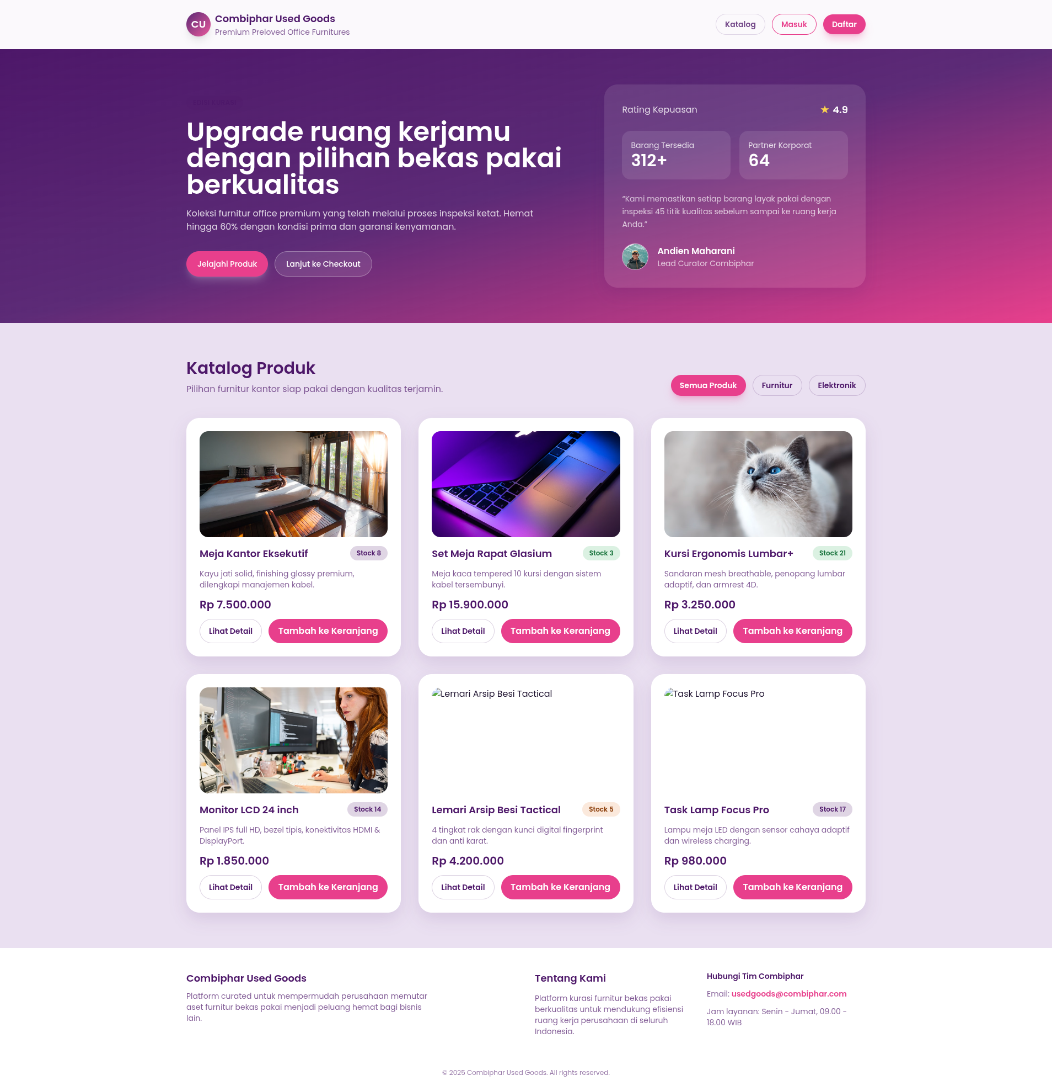

* Product Detail Page

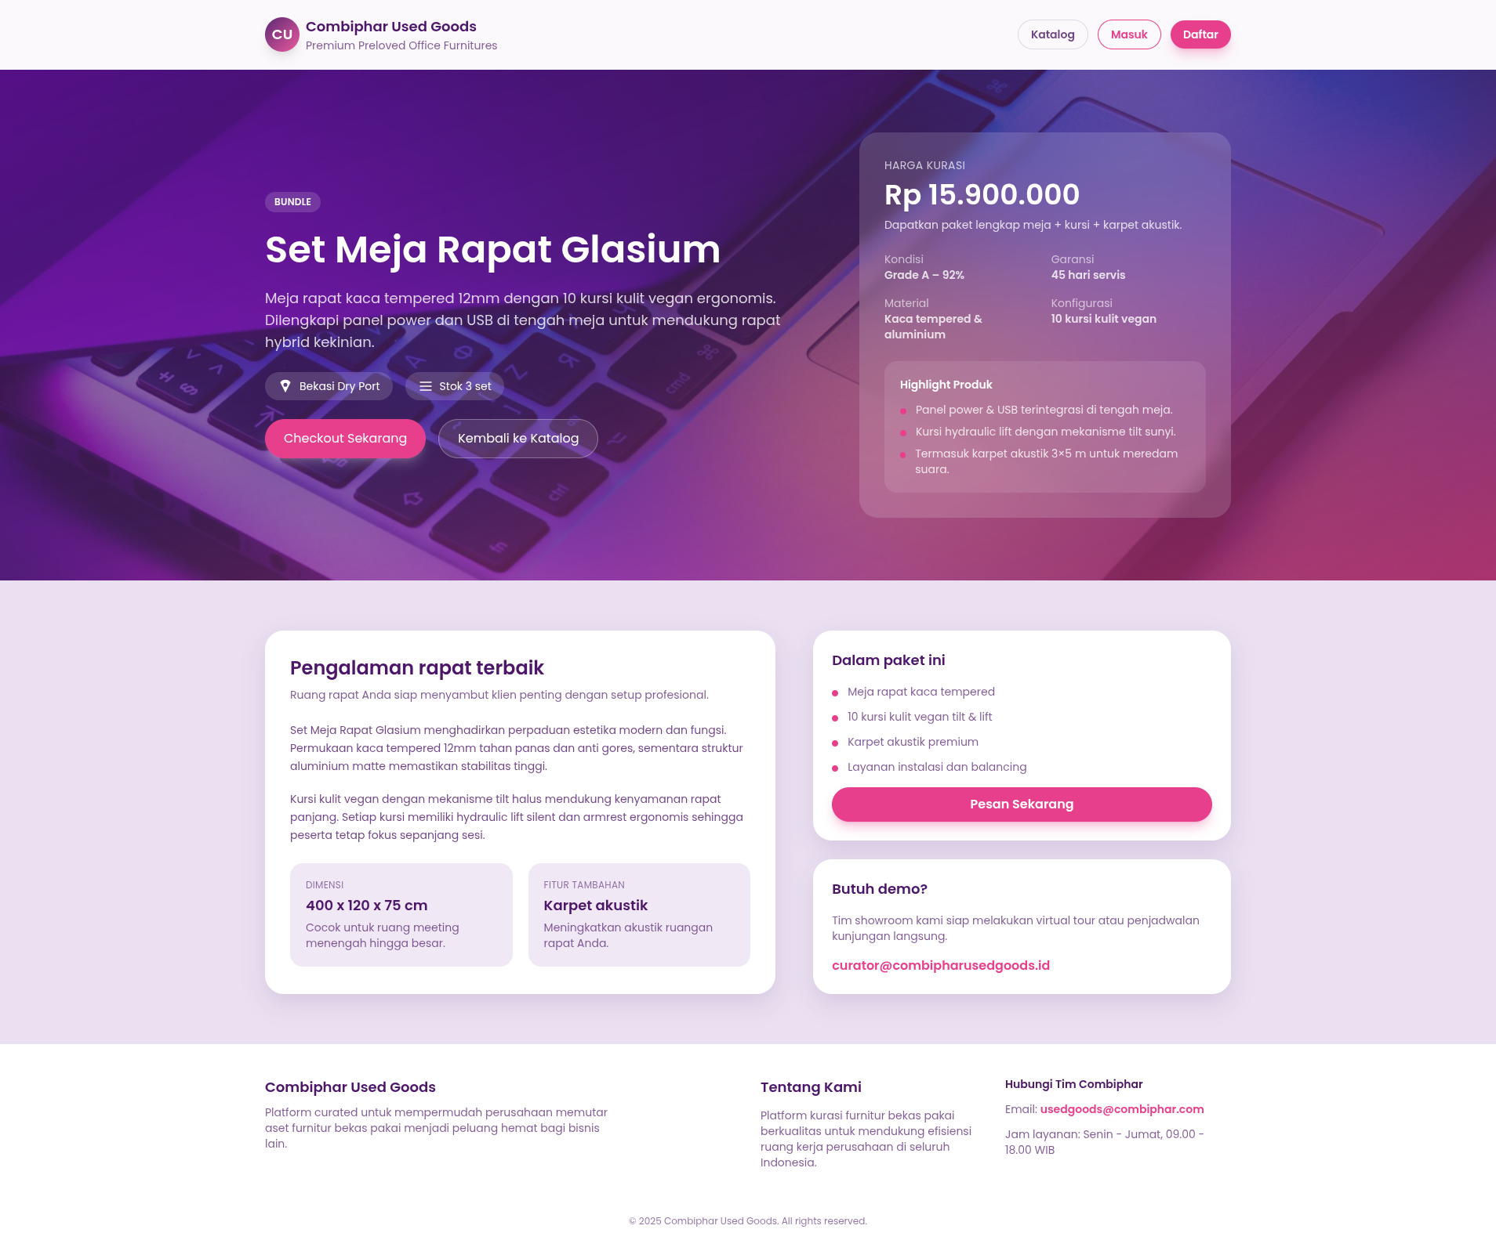

* Cart Page

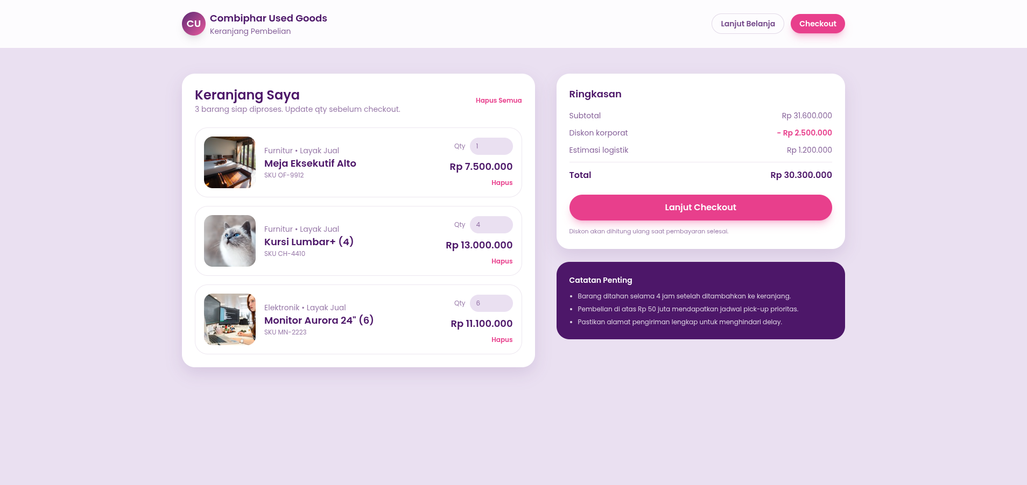

* Checkout Page

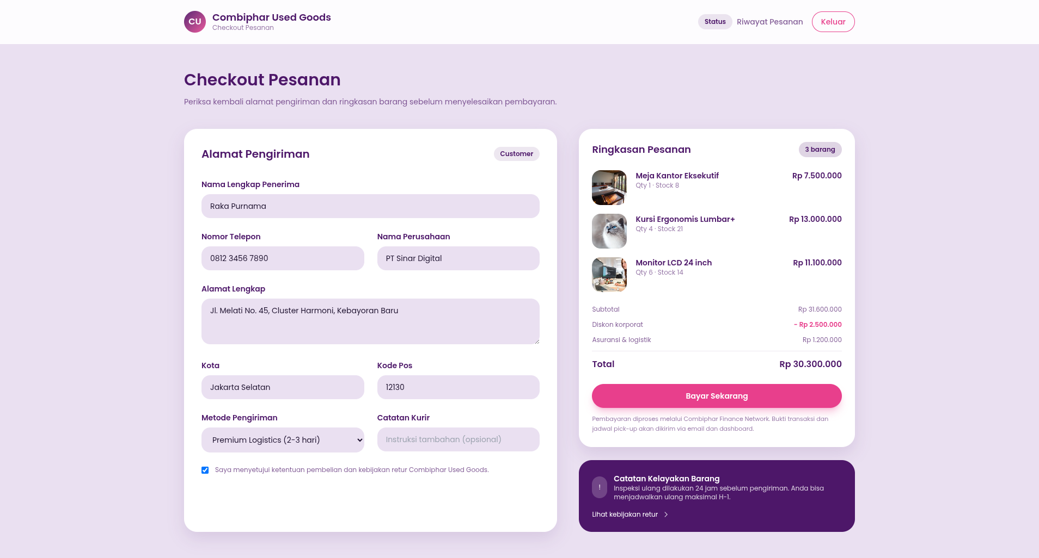

* Payment Page (QRIS)

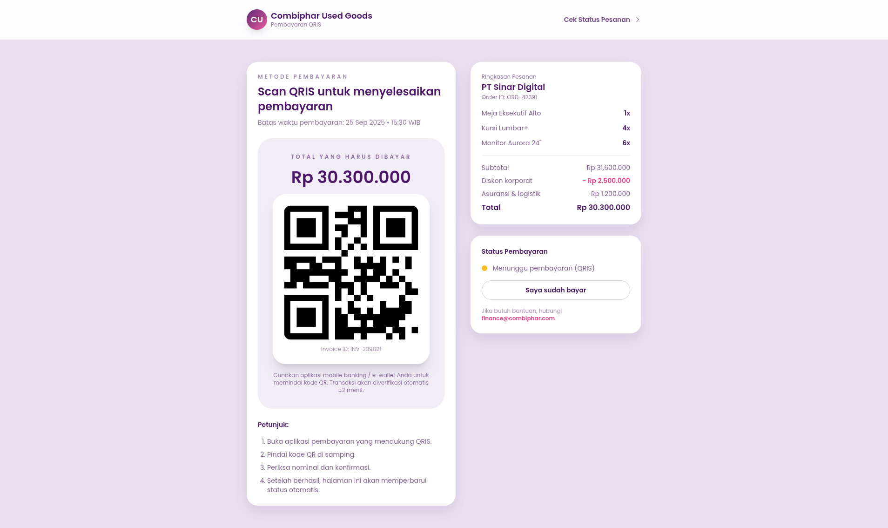

* Order History Page

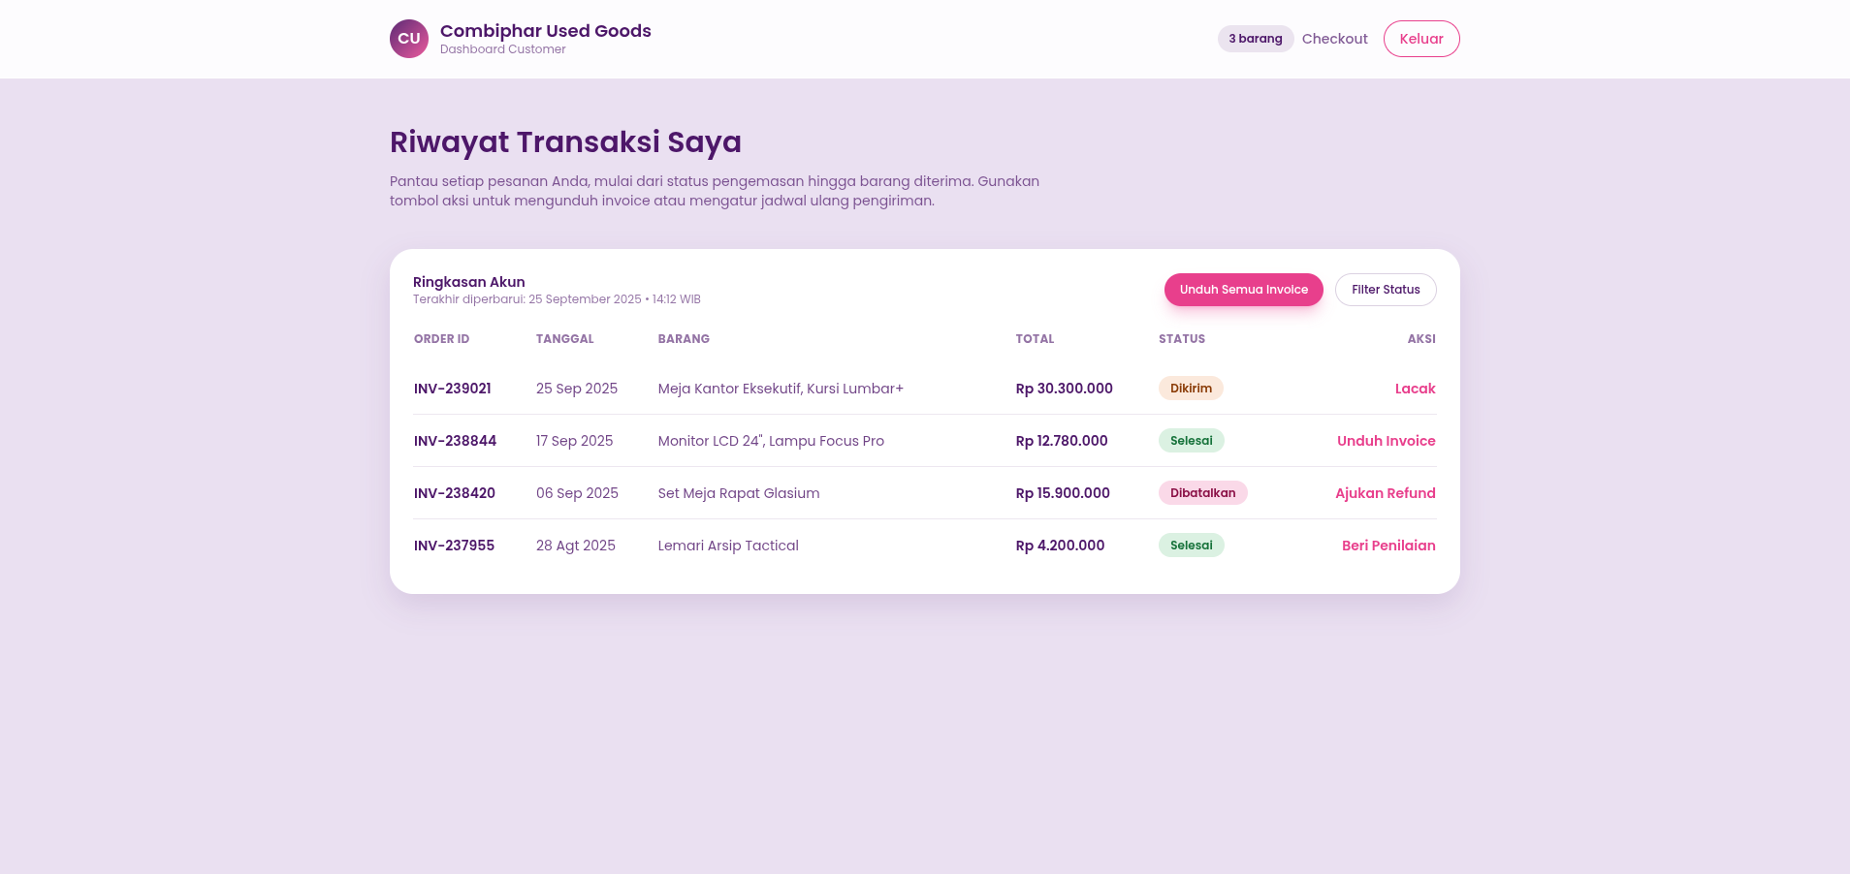

* Order Detail / Tracking Page

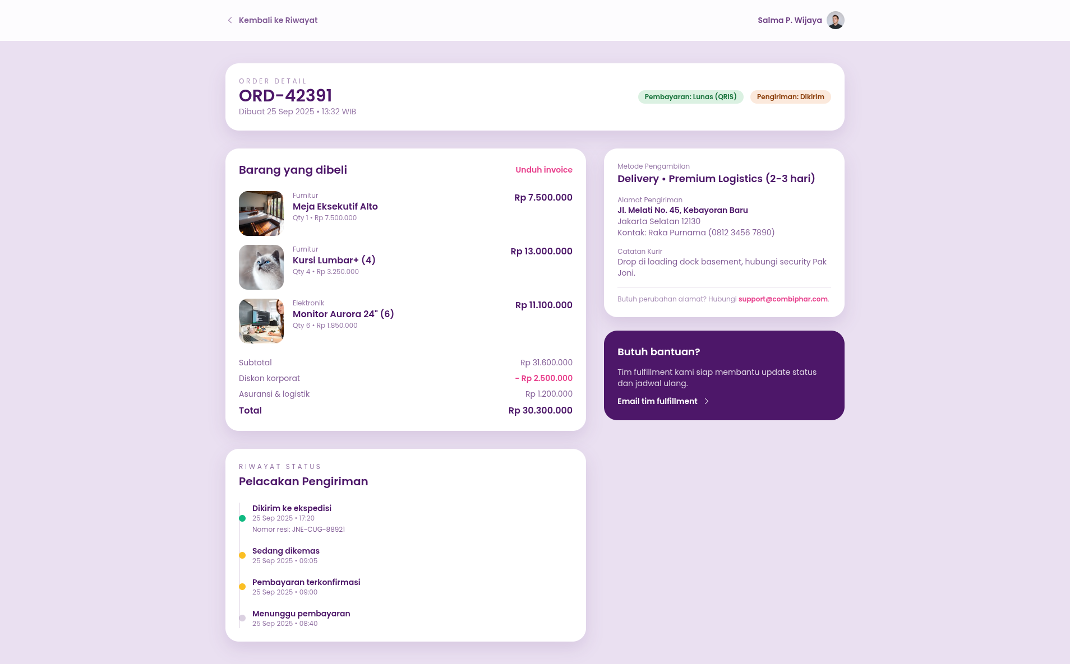

* Profile Page

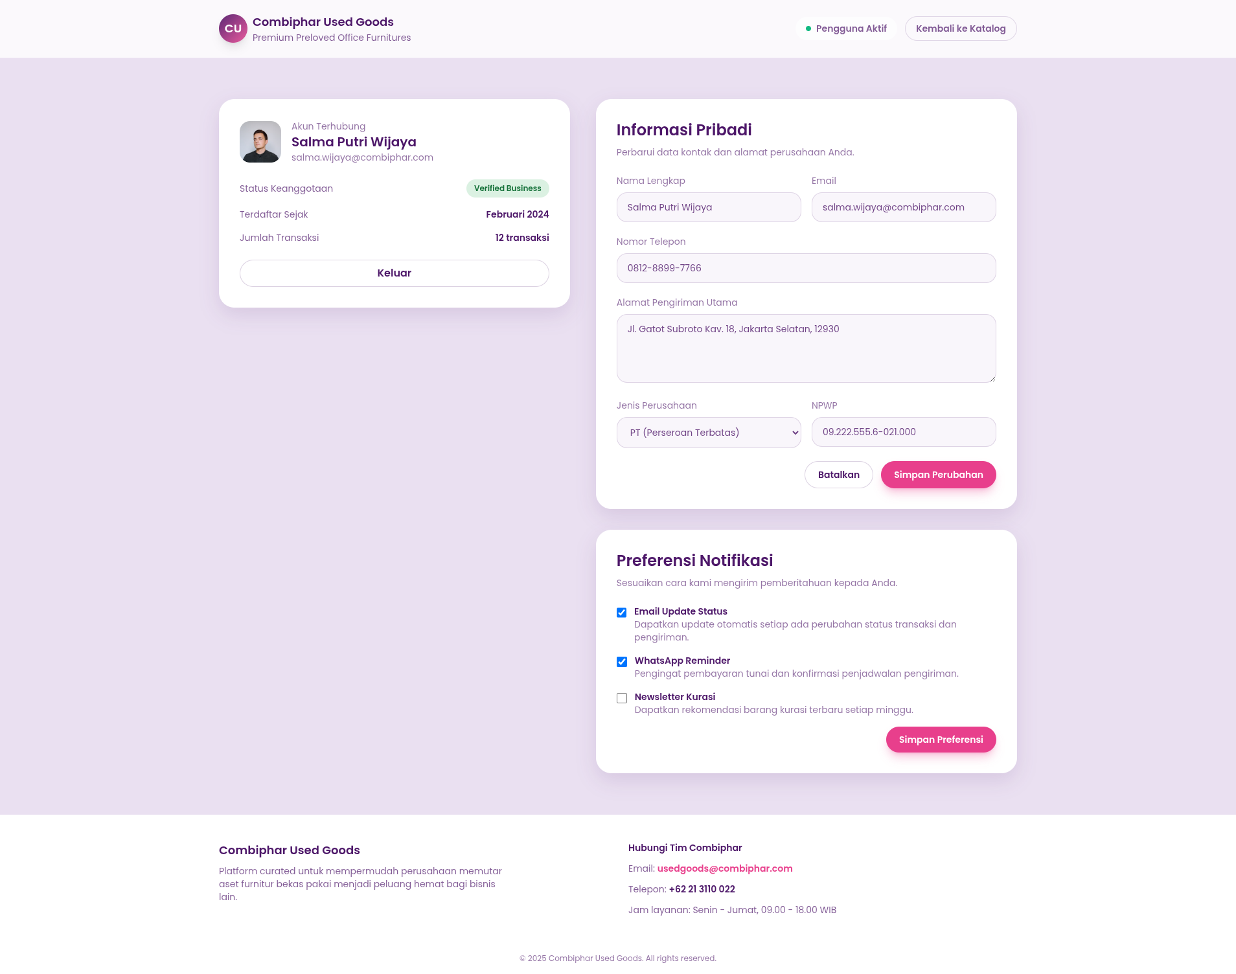

## **Admin Interface**

* Admin Login Page

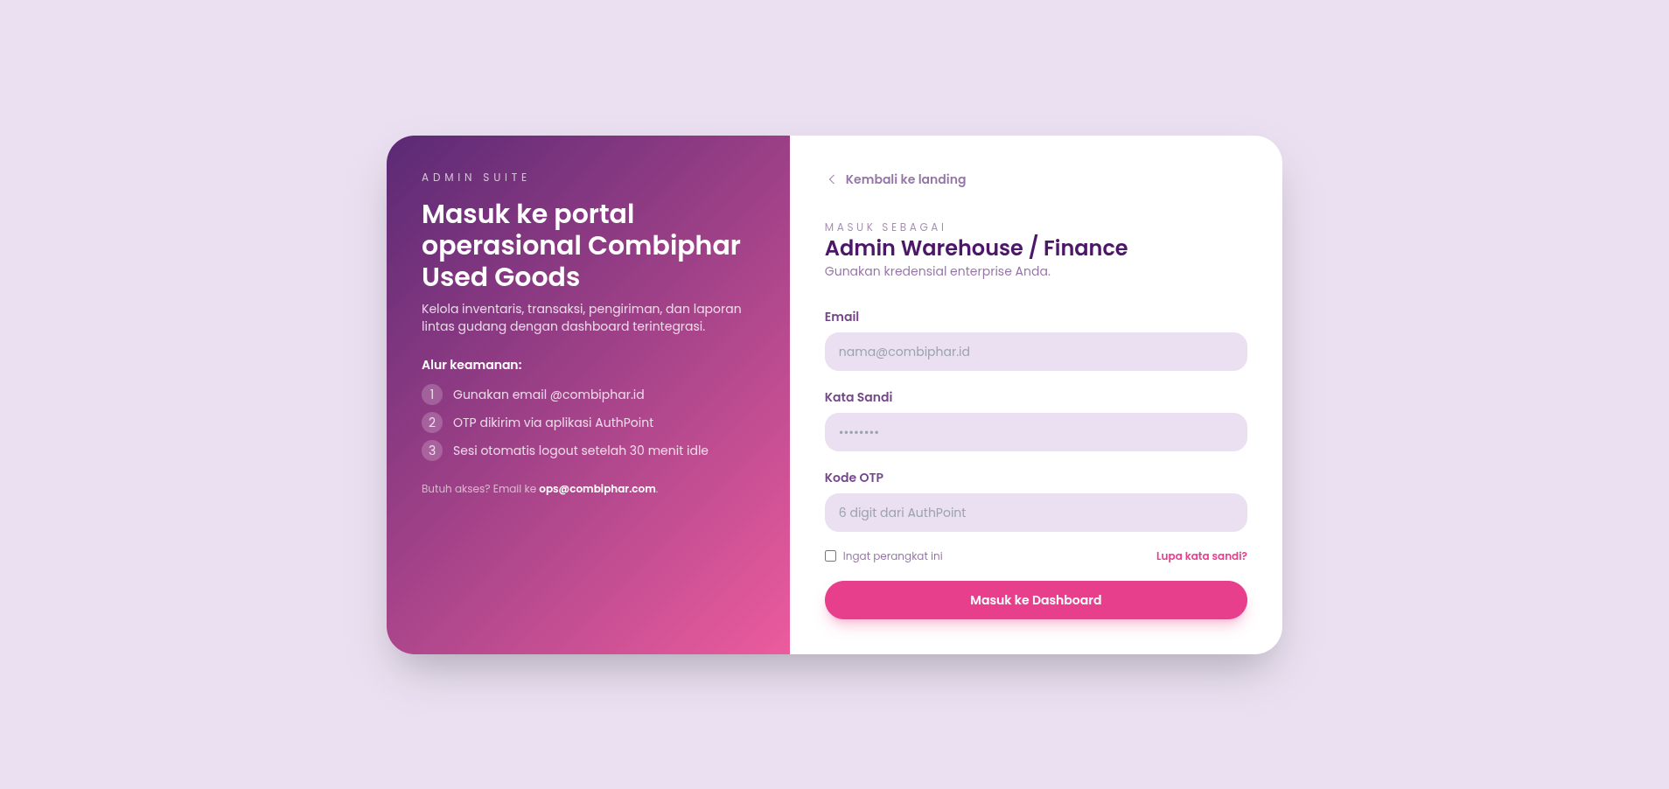

* Admin Dashboard

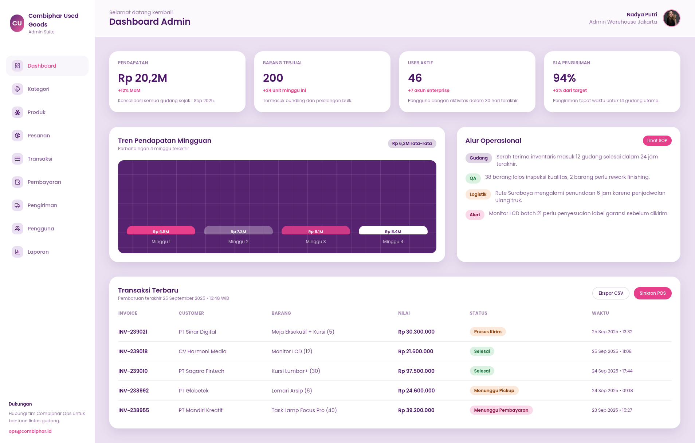

* Category Management Pages

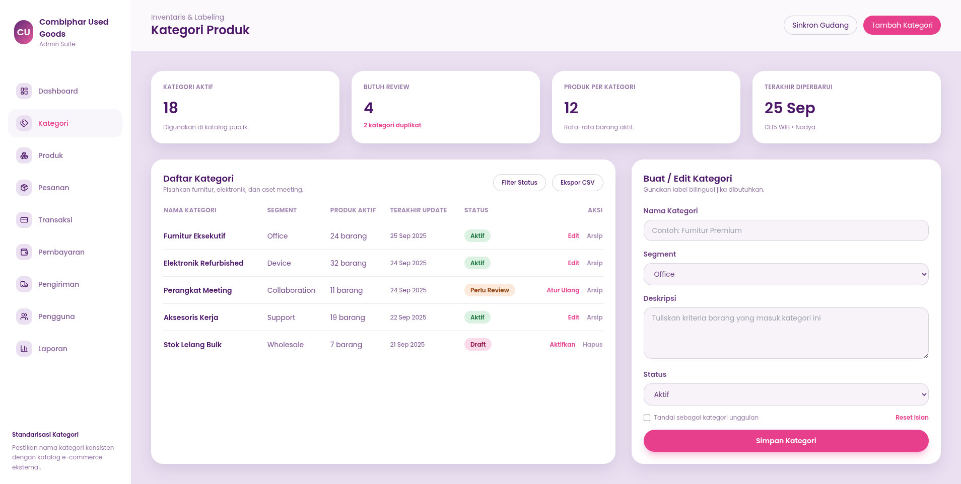

* Inventory Management Pages

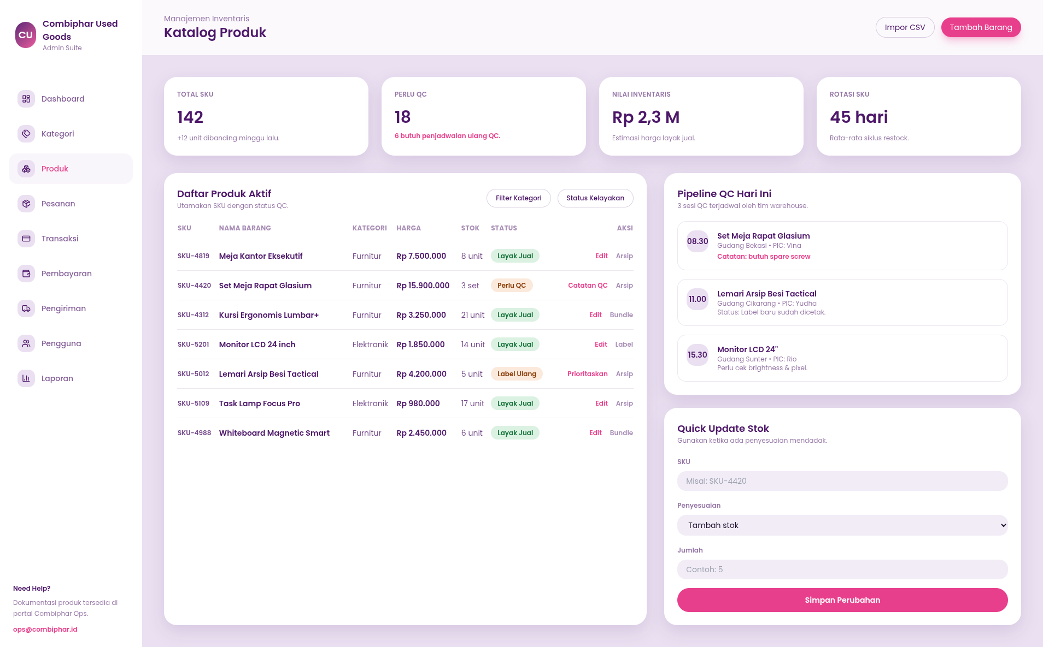

* Order Management Pages

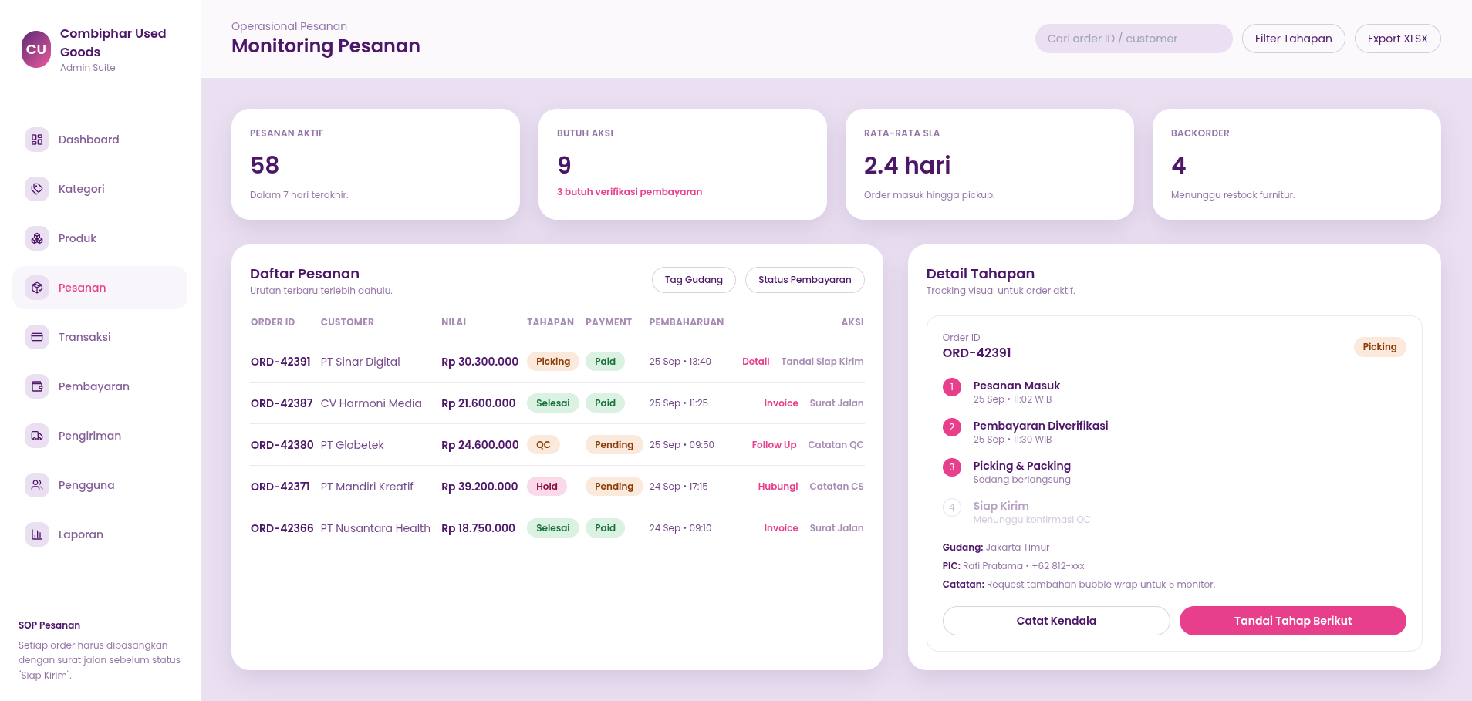

* Payment Management (Cash Confirmation)

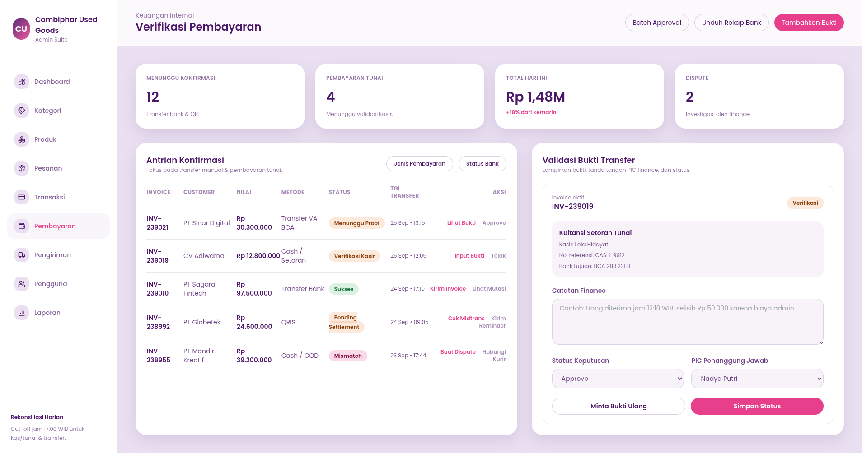

* Shipment Management Pages

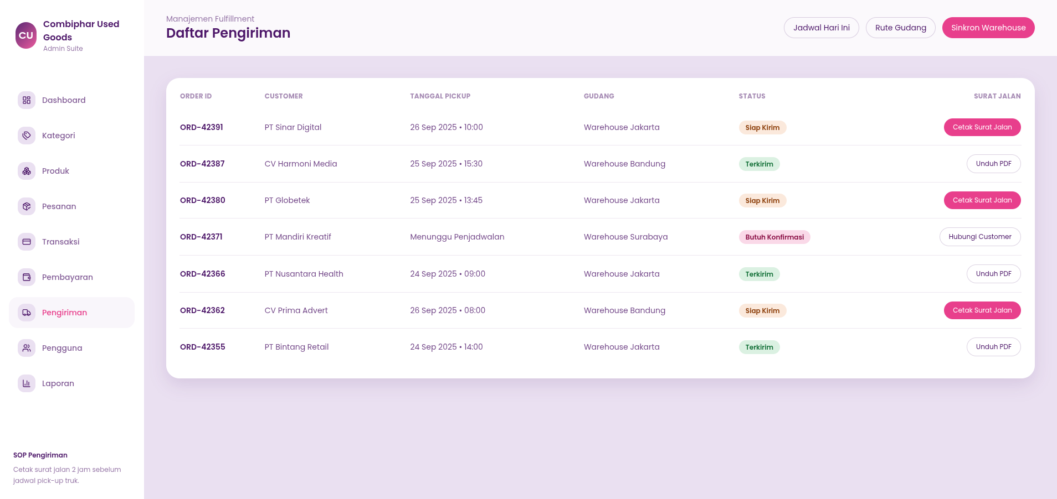

* User Management Pages

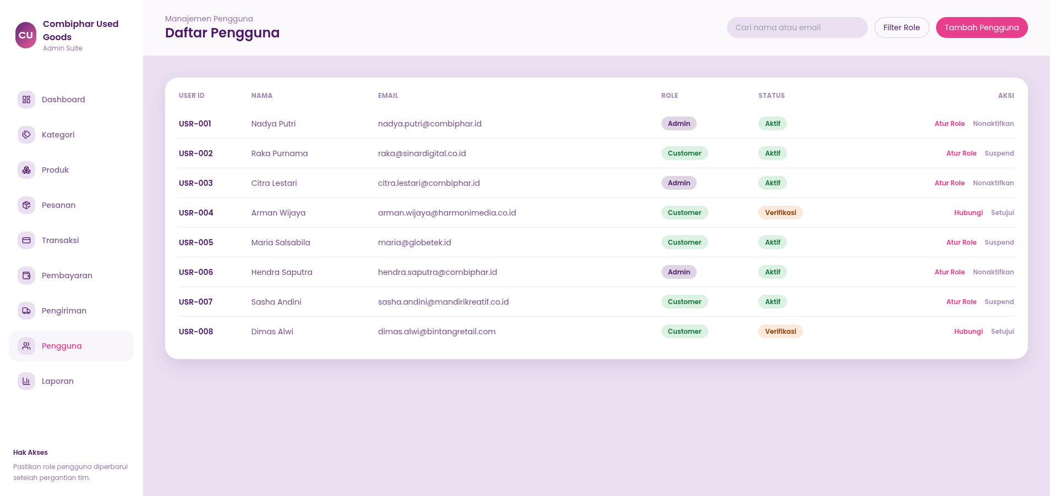

* Reporting Pages

